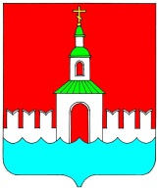

**РОССИЙСКАЯ ФЕДЕРАЦИЯ**

**ИВАНОВСКАЯ ОБЛАСТЬ**

**ЮРЬЕВЕЦКИЙ МУНИЦИПАЛЬНЫЙ РАЙОН**

**СОВЕТ**

**ЮРЬЕВЕЦКОГО МУНИЦИПАЛЬНОГО РАЙОНА**

**РЕШЕНИЕ**

от 27 мая 2021 года №62

г. Юрьевец

Об утверждении Положения о Медали

«За заслуги перед Юрьевецким районом»

В соответствии с Федеральным законом от 06.10.2003г. №131-ФЗ «Об общих принципах организации местного самоуправления в Российской Федерации», руководствуясь Уставом Юрьевецкого муниципального района,

**Совет Юрьевецкого муниципального района решил:**

1. Утвердить Положение о медали "За заслуги перед Юрьевецким районом" (приложение № 1), макет медали (приложение № 2) и образец удостоверения (приложение № 3).
2. Настоящее Решение обнародовать в соответствии с п.10 ст. 8 Устава Юрьевецкого муниципального района и разместить на официальном сайте администрации Юрьевецкого муниципального района.
3. Настоящее Решение вступает в силу с момента обнародования.

**Глава Юрьевецкого**

**муниципального района С.В. Жубаркин**

«____» _______________ 2021 г.

**Председатель Совета**

**Юрьевецкого муниципального района И.Л. Щелканова**

Приложение № 1

к решению Совета Юрьевецкого

муниципального района

от 27.05.2021 №62

**ПОЛОЖЕНИЕ**

**О МЕДАЛИ "ЗА ЗАСЛУГИ ПЕРЕД ЮРЬЕВЕЦКИМ РАЙОНОМ"**

Настоящее Положение учреждает медаль "За заслуги перед Юрьевецким районом" и определяет ее правовой статус. Медаль "За заслуги перед Юрьевецким районом" является формой отличия граждан, внесших существенный вклад в развитие экономики, культуры, науки, искусства, образования, охраны здоровья, местного самоуправления, отличившихся при защите Отечества, охране жизни и прав граждан. Настоящее Положение определяет порядок выдвижения на награждение, а также порядок принятия решения и порядок награждения медалью "За заслуги перед Юрьевецким районом" (далее - медаль).

I. Общие положения

1.1. Медаль "За заслуги перед Юрьевецким районом" является наградой района, учреждена для награждения граждан за заслуги в развитии местного самоуправления Юрьевецкого муниципального района, реализации социальной и экономической политики района, культурно-просветительской и общественной деятельности.

1.2. Медалью награждаются граждане, осуществляющие свою деятельность на территории Юрьевецкого муниципального района, профессиональная и общественная работа которых принесла значимые для района результаты в социально-экономической, производственной, научно-исследовательской деятельности, а также в сфере развития культуры, искусства, воспитания и образования, здравоохранения, охраны окружающей среды и обеспечения экологической безопасности, законности, правопорядка и общественной безопасности, благотворительной и спонсорской деятельности во благо Юрьевецкого района и его населения.

1.3. Медалью награждаются граждане, имена которых способствуют формированию и укреплению позитивного имиджа района, из числа:

- работников и представителей предприятий, учреждений, организаций, независимо от форм собственности, в том числе общественных, имеющих стаж работы не менее пяти лет и пользующихся большим уважением и авторитетом у жителей района.

Независимо от стажа работы награждаются граждане, проявившие личное мужество и высокопрофессиональное мастерство при спасении людей и объектов в чрезвычайных ситуациях и при ликвидации их последствий.

1.4. Награждение медалью происходит один раз в год, награждаются не более десяти человек. Повторное награждение медалью не допускается.

II. Порядок выдвижения на награждение, порядок принятия

решения о награждении и вручении медали

2.1. Ходатайство о награждении медалью предоставляется органами государственной власти, органами местного самоуправления, а также коллективами предприятий, организаций, учреждений всех форм собственности, общественными организациями, группами людей с указанием причин и мотивов награждения.

2.2. При внесении предложений о награждении медалью представляются следующие документы:

- ходатайство о награждении медалью на имя Главы Юрьевецкого муниципального района;

- наградной лист к медали;

- фотография гражданина, представляемого к награждению медалью, размером 30 мм x 40 мм;

- характеристика гражданина, раскрывающая степень его заслуг перед Юрьевецким муниципальным районом, подписанная должностными лицами;

- выписка из протокола собрания трудового коллектива, общественного объединения, в которых работает (учится, служит, проживает, занимается общественной деятельностью) гражданин, с обоснованием представления его к награждению;

- контактная информация.

2.3. Документы на награждение медалью представляются ходатайствующей стороной, не позднее чем за 30 дней до награждения в Управление муниципальной службы, кадровой работы, архивного дела администрации Юрьевецкого муниципального района для проверки полноты сведений, после чего направляются на рассмотрение Комиссии по законности, общественной безопасности и местному самоуправлению Совета Юрьевецкого муниципального района.

2.4. Члены Комиссии:

2.4.1. Рассматривают ходатайства по существу и принимают мотивированное решение о поддержке представленного ходатайства или его отклонении.

2.4.2. Вправе запросить дополнительную информацию о кандидате.

2.5. Решение о награждении медалью оформляется решением Совета Юрьевецкого муниципального района.

2.6. Лицу, награжденному медалью "За заслуги перед Юрьевецким районом", ее вручение производится на торжественном мероприятии, посвященном празднованию Дня города и района.

2.7. Фотопортреты и биографии заносятся в книгу "Награжденные медалью "За заслуги перед Юрьевецким районом", которая хранится в администрации Юрьевецкого муниципального района.

III. Описание медали "За заслуги перед Юрьевецким районом"

и удостоверения о награждении медалью "За заслуги

перед Юрьевецким районом"

3.1. Медаль "За заслуги перед Юрьевецким районом" изготавливается из латуни, имеет круглую форму диаметром 38 мм. На лицевой стороне в центре расположена надпись: "За заслуги перед Юрьевецким районом", которую венчают с двух сторон лавровые ветви. На тыльной части медали в центре размещается герб Юрьевецкого муниципального района, по кругу начертано: "ЮРЬЕВЕЦКИЙ РАЙОН". Медаль при помощи ушка и кольца соединяется с прямоугольной колодкой (шильдиком), изготовленной из латуни, с изображением лавровой ветви в центре. Ширина колодки - 22 мм, длина - 29 мм. На оборотной стороне колодки имеется застежка (булавка) для прикрепления к одежде.

3.2. Удостоверение к медали "За заслуги перед Юрьевецким районом" (далее - удостоверение) представляет собой книжечку в обложке вишневого (красного) цвета размером 165 x 105 мм (приложение № 3).

На внешней (титульной) стороне удостоверения выполняется надпись тиснением под золото: "Удостоверение к медали "За заслуги перед Юрьевецким районом". На правой стороне разворота удостоверения в верхней части в центре помещается надпись: Награжден(а) медалью "За заслуги перед Юрьевецким районом", дата и номер решения Совета Юрьевецкого муниципального района, левее в нижней части стороны разворота помещаются надписи: "Глава Юрьевецкого муниципального района" и М.П. На левой стороне разворота по центру располагается герб Юрьевецкого муниципального района, указывается номер удостоверения, фамилия, имя, отчество награжденного.

IV. Заключительные положения

4.1. Изготовление медалей и бланков удостоверений к ним производится по заказу администрации Юрьевецкого муниципального района в соответствии с описанием (глава III настоящего Положения).

4.2. Регистрацию награждения, учет и хранение медалей и бланков удостоверений к ним осуществляет Управление муниципальной службы, кадровой работы, архивного дела администрации Юрьевецкого муниципального района

4.3. Оформление удостоверений к медалям, ведение документации, иная деятельность по организационно-техническому обеспечению награждения осуществляется Управление муниципальной службы, кадровой работы, архивного дела администрации Юрьевецкого муниципального района.

Медаль и удостоверение к нему после смерти лица, их удостоенного, остаются у наследников для хранения на память без права ношения.

4.4. В случае утраты медали и (или) удостоверения к нему дубликаты не выдаются.

4.5. Медаль носится на левой стороне груди и при наличии других орденов, медалей, знаков отличия Российской Федерации и Ивановской области располагается под ними.

4.6. Сведения о награжденных медалью "За заслуги перед Юрьевецким районом" публикуются в местных официальных печатных изданиях.

Приложение № 2

к решению Совета Юрьевецкого

муниципального района

от 27.05.2021 №62

**Макет медали**

**«За заслуги перед Юрьевецким районом»**

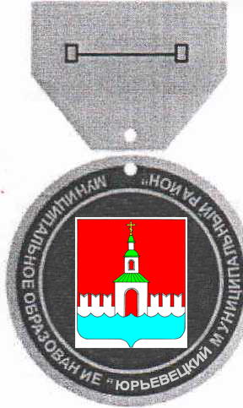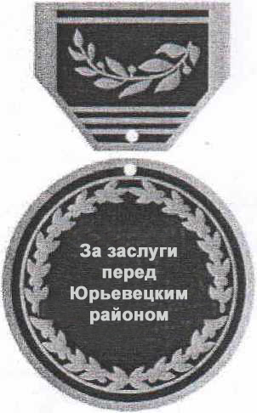

Приложение № 3

к решению Совета Юрьевецкого

муниципального района

от 27.05.2021 №62

**Образец удостоверения**

Лицевая сторона удостоверения:

|  |  |
| --- | --- |
|  | У Д О С Т О В Е Р Е Н И Е  к медали  «За заслуги перед  Юрьевецким районом» |

Разворот удостоверения:

|  |  |
| --- | --- |
| Герб Юрьевецкого района МАЛ  № ________  ________________  (фамилия)  _________________________  (имя)  _________________________  (отчество) | Награжден (а) медалью  «За заслуги перед Юрьевецким районом»  Решение Совета Юрьевецкого муниципального района  № ___ от «___» ______202__ г.  **Глава Юрьевецкого**  **муниципального района** |